國立南科國際實驗高級中學國小部
2024美國加州姊妹校國際教育交流參訪活動
親愛的家長您好：
國小部為培養學生展現對自身文化的自信與建構學生的國際視野，不斷帶著學生在不同領域、年級進行國際交流活動。也因為師生的努力，我們於111學年度跟美國加州哥倫比亞小學(CUSD)締結為姊妹校。為了讓學生更深入體驗不同的文化，感受不同的課程學習經驗，此次我們將於113年4月20日～4月27日（共八天七夜）赴美國加州哥倫比亞小學(CUSD)進行姊妹校國際教育交流參訪活動，行程包含：美國加州哥倫比亞(CUSD)小學入班共學同樂，並安排舊金山地區自然、文化、科學等景點參觀，實際行程以招標結果修訂為準。若仍有疑問請與教務組(分機2810)聯繫，謝謝。
本次交流採公開甄選方式，甄選五～六年級學生，共18名（因為2人房，男女生各以2的倍數錄、備取若干名），甄選程序如下，並請學生填妥相關資料：
- 報名日期：即日起～113年1月10日(三)放學前，將報名表與相關附件交至教務組彥含老師。
二、甄選口試：113年1月15日(一)12：40，於國小部二樓會議室集合(請準備1分鐘英語自我介紹)。待所有報名學生都完成甄選口試後，再公告錄取名單。(評選標準：書面資料30%、英語自我介紹30%、旅遊突發狀況情境題問答40%)
三、費用：團費估計約100,000元(含膳食費、住宿費、交通費、簽證費、機場稅、燃油稅、保險費、門票費、小費及行政費用等，但不包含部分保險自付額及護照辦理費用。最終以實際招標金額為準) ※本校獲教育部國際教育計畫經費補助，每名學生將補助18,000元機票費用。
四、注意事項：為讓學生有充分準備，錄取後須配合寒假培訓暫定為1/22、1/23、1/24上午8：00~12：00，及開學後培訓課程（週一、四午休），請務必準時。若無法配合則由備取學生依序遞補。
五、返國後，於規定時間內將參訪心得300~400字與照片製作成檔案，並配合出席相關公開發表活動。
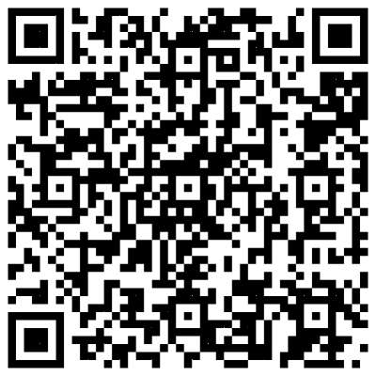
國小部教務組 (分機2810)敬上
相關報名表單請掃QR Code
2024美國加州姊妹校國際教育交流參訪活動報名表
姓 名 | 中文 | 班 級 | 年 班 | 性 別
姓 名 | 英文 | 生 日
身份證字號 |  | 聯絡手機
膳 食 | □葷 □素 | 英語程度 | □流利 □基本溝通 □基礎單字
疾病及其他注意事項 |  | 護 照 | □ 已有護照(注意有效期六個月以上）  □ 需辦護照
導師簽名 |  | 家長簽名
參訪動機
團體生活  ＆  自理能力評估 | 請簡述你具備什麼樣的能力，在交流期間可以獨立自主面對挑戰。
特殊表現 | 請以條例的方式，提出有利於證明你適合參加國際交流的特殊表現(各項證明、證書、獲獎、才藝…等)，最多10項。
報名表113年1月10日(三)放學前，將報名表與相關附件交至教務組彥含老師。

